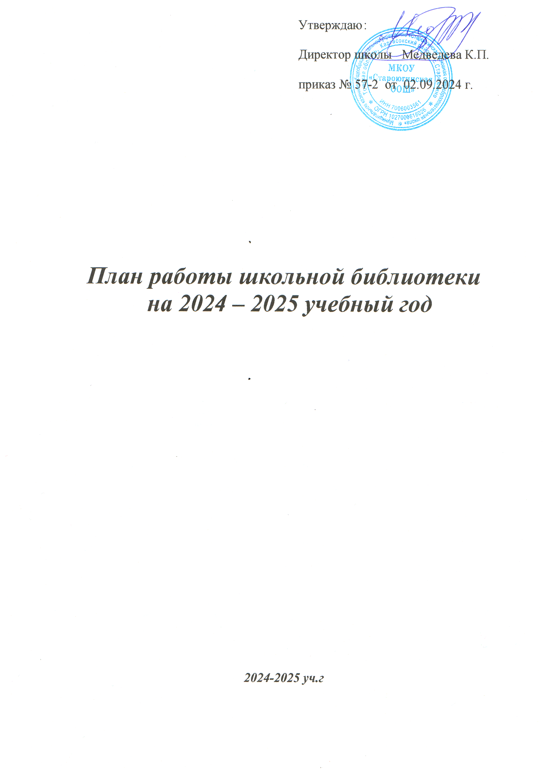
Утверждаю :

Директор школы Медведева К.П.

приказ № 57-2 от 02.09.2024 г.

План работы школьной библиотеки
на 2024 – 2025 учебный год

2024-2025 уч.г

План работы школьной библиотеки
на 2024 – 2025 учебный год.

Библиотека руководствуется в своей деятельности федеральными законами, указами и распоряжениями Президента Российской Федерации, постановлениями и распоряжениями Правительства Российской Федерации и исполнительных органов субъектов Российской Федерации, решениями соответствующего органа управления образованием, уставом общеобразовательного учреждения, положением о библиотеке, утвержденным директором общеобразовательного учреждения.
Деятельность библиотеки основывается на принципах демократии, гуманизма, общедоступности, приоритета общечеловеческих ценностей, гражданственности, свободного развития личности.
Цель: формирование общей культуры личности обучающихся на основе усвоения обязательного минимума содержания общеобразовательных программ, их адаптация к жизни в обществе, создание основы для осознанного выбора и последующего освоения профессиональных образовательных программ, воспитание гражданственности, трудолюбия, уважения к правам и свободам человека, любви к окружающей природе, Родине, семье, формирование здорового образа жизни.
Основные задачи:
- формирование фонда библиотеки в соответствии с федеральным перечнем учебников, допущенных к использованию при реализации имеющих государственную аккредитацию образовательных программ начального общего, основного общего с опорой на образовательные программы;
- обеспечение участников образовательного процесса – обучающихся, учителей, родителей (законных представителей) – доступа к информации, знаниям, культурным ценностям посредством использования библиотечно-информационных ресурсов на различных носителях;
- воспитание культурного и гражданского самосознания, помощь в социализации обучающегося, развитии его творческого потенциала;
- воспитание любви к книге;
- формирование навыков независимого библиотечного пользователя: обучение поиску, отбору и критической оценке информации;
- обучение работе со справочной литературой;
- воспитание бережного отношения к фонду и к учебникам школы;
- информирование учащихся и их родителей (законных представителей) о перечне учебников, входящих в комплект для обучения в данном классе, о наличии их в школьной библиотеке;
- оказание помощи в деятельности обучающихся и при реализации образовательных проектов;
- создание комфортной среды в школьной библиотеке для пользователей.

Планирование работы по формированию фонда школьной библиотеки:

№ | Содержание работы | Срок исполнения | Ответственные
1 | 2 | 3 | 4
Работа с фондом учебной и учебно-методической литературы
1 | 1.Обеспечение комплектования фонда учебной литературы:  • составление совместно с педагогами заказа на учебники, согласно Федерального перечня учебников и вносимых изменений к нему;  • анализ и комплектование школьной библиотеки учебниками и учебными пособиями по утвержденному списку;  • формирование общешкольного заказа на учебники и учебные пособия с учетом итогов инвентаризации;  • подготовка перечня учебников, планируемых к использованию в новом учебном году, для учащихся и их родителей;  • утверждение плана комплектования на новый учебный год;  • осуществление контроля выполнения сделанного заказа;  • прием и обработка поступивших учебников:  — оформление накладных;  — запись в книгу суммарного учета;  — штемпелевание;  — оформление картотеки | апрель-май  по мере поступления | педагог –библиотекарь, педагоги  педагог-библиотекарь
2 | Прием учебников | май-июнь | педагог-библиотекарь
3 | Информирование педагогов об изменениях в фонде учебной литературы, и о вновь поступивших учебниках | один раз в триместр | педагог-библиотекарь
4 | Подведение итогов движения фонда. Диагностика обеспеченности учащихся школы учебниками и учебными пособиями в наступающем учебном году | август — сентябрь | педагог-библиотекарь
5 | Составление отчетных документов по обеспеченности учащихся учебниками | первая половина сентября | педагог -библиотекарь
6 | Списание фонда учебников и учебных пособий с учетом ветхости и смены образовательных программ | постоянно | педагог -библиотекарь
7 | Проведение работы по обеспечению сохранности учебного фонда (рейды по классам) | в течение учебного года | педагог -библиотекарь, классные руководители
8 | Выдача учебников | июнь, август-сентябрь | педагог-библиотекарь
9 | Прием учебников взамен утерянных | по мере необходимости | педагог –библиотекарь
10 | Работа с резервным фондом учебников. Передача излишков учебной литературы в другие школы. Получение недостающих учебников из других ОУ | постоянно | педагог -библиотекарь
Работа с педагогическим коллективом
1 | Формирование заказов на новую литературу совместно с педагогами | апрель-май | педагог- библиотекарь, педагоги – предметники
2 | Составление совместно с ответственным за организацию учебно-методического обеспечения образовательного процесса сводного заказа на учебники и учебные пособия, представление его на утверждение директору | апрель-май | педагог- библиотекарь, руководители  РМО
3 | Информирование о новинках в области учебно-методической, психолого-педагогической литературы, об изменениях в фонде учебной литературы | постоянно | педагог- библиотекарь
4 | Подбор литературы в помощь педагогам для проведения родительских собраний, классных часов, педсоветов, предоставление информационных ресурсов для воспитательной работы | постоянно | педагог- библиотекарь
5 | Отчетность о книгообеспеченности учебного процесса по установленной форме | сентябрь | педагог- библиотекарь
Работа с обучающимися школы
1 | Обслуживание обучающихся школы согласно расписанию работы библиотеки | постоянно | педагог – библиотекарь
2 | Оформление стенда-рекомендации о правилах поведения в школьной библиотеке | октябрь | педагог – библиотекарь
Организационная работа
1 | Участие в районных совещаниях, проводимых управлением образования | постоянно | педагог - библиотекарь
2 | Участие в заседаниях районного методического объединения | постоянно | педагог - библиотекарь
3 | Взаимодействие с библиотеками района | постоянно | педагог - библиотекарь
Профессиональное развитие
1 | Самообразование:  - Изучение локальных актов, профессиональной литературы и периодических изданий для библиотекарей | постоянно | педагог - библиотекарь
2 | Изучение и использование опыта лучших школьных библиотекарей:  - Посещение семинаров  - Участие в работе тематических круглых столов  - Присутствие на открытых мероприятиях | постоянно | педагог - библиотекарь
3 | Повышение квалификации |  | педагог - библиотекарь

